9．2.2 向量的数乘
学习指导 | 核心素养
1.理解向量数乘的定义及几何意义，掌握向量数乘的运算律．  2.掌握向量共线定理，会判断或证明两个向量共线． | 1.数学抽象、直观想象：向量数乘的定义及几何意义．  2.逻辑推理：向量共线定理的应用．
1．向量的数乘的定义
一般地，实数λ与向量a的积是一个向量，记作λa，它的长度和方向规定如下：
(1)|λa|＝|λ||a|．
(2)若a≠0，则当λ＞0时，λa与a方向相同；当λ＜0时，λa与a方向相反；实数λ与向量a相乘的运算，叫作向量的数乘．特别地，当λ＝0时，0a＝；当a＝0时，λ0＝．

向量数乘运算的结果是向量还是实数？实数λ与向量a能否进行加、减运算？
提示：λ是实数，a是向量，它们的积λa仍然是向量．实数与向量可以相乘，但是不能相加减，如λ＋a，λ－a均没有意义．
2．向量数乘的运算律
设 a, b为向量，λ，μ为实数，那么：
(1)λ(μ a)＝(λμ)a．
(2)(λ＋μ)a＝λa＋μa．
(3)λ(a＋b)＝λa＋λb．
3．向量的线性运算及向量共线定理
(1)向量的加法、减法和数乘统称为向量的线性运算．
(2)向量共线定理
设a为非零向量，如果有一个实数λ，使b＝λa．那么b与a是共线向量；反之，如果b与a是共线向量，那么有且只有一个实数λ，使b＝λa.

若将定理中的条件a≠0去掉，即当a＝0时，显然a与b共线．
(1)若b≠0，则不存在实数λ，使b＝λa.
(2)若b＝0，则对任意实数λ，都有b＝λa.

1．判断正误(正确的打“√”，错误的打“×”)
(1)实数λ与向量a的积还是向量．( )
(2)3a与a的方向相同，－3a与a的方向相反．( )
(3)向量共线定理中，条件a≠0可以去掉．( )
答案：(1)√ (2)√ (3)×
2．4(a－b)－3(a＋b)－b等于( )
A．a－2b B．a
C．a－6b D．a－8b
答案：D
3．若|a|＝1，|b|＝2，且a与b方向相同，则下列关系式正确的是( )
A．b＝2a B．b＝－2a
C．a＝2b D．a＝－2b
答案：A
4．在四边形ABCD中，若AB＝－CD，则此四边形的形状是________．
答案：梯形
探究点1 向量的线性运算
 (1)计算：
①4(a＋b)－3(a－b)－8a；
②(5a－4b＋c)－2(3a－2b＋c)；
③.
(2)设向量a＝3i＋2j，b＝2i－j，求－＋(2b－a).
【解】 (1)①原式＝4a＋4b－3a＋3b－8a＝－7a＋7b.
②原式＝5a－4b＋c－6a＋4b－2c＝－a－c.
③原式＝＝＝a－b.
(2)原式＝a－b－a＋b＋2b－a
＝a＋b
＝－a＋b＝－(3i＋2j)＋(2i－j)
＝i＋j
＝－i－5j.

向量的线性运算的基本方法
(1)类比方法：向量的线性运算可类似于代数多项式的运算．例如，实数运算中的去括号、移项、合并同类项、提取公因式等变形手段在数与向量的乘积中同样适用，但是在这里的“同类项”“公因式”指向量，实数看作是向量的系数．
(2)方程方法：向量也可以通过列方程来解，把所求向量当作未知数，利用代数方程的方法求解，同时在运算过程中要多注意观察，恰当运用运算律，简化运算．

1．化简下列各式：
(1)3－2；
(2)－－b；
(3)2－3.
解：(1)3(2a－b)－2(4a－3b)＝6a－3b－8a＋6b＝－2a＋3b.
(2)(4a＋3b)－(3a－b)－b＝a＋b－a＋b－b＝－a.
(3)2(3a－4b＋c)－3(2a＋b－3c)＝6a－8b＋2c－6a－3b＋9c＝－11b＋11c.
2．若2－(b＋c－3x)＋b＝0，其中a，b，c为已知向量，求未知向量x.
解：因为2x－a－b－c＋x＋b＝0，
所以x－a＋b－c＝0，
所以x＝a－b＋c，
所以x＝a－b＋c.
探究点2 向量共线定理及其应用
 已知非零向量e₁，e₂不共线．
(1)如果AB＝e₁＋e₂，BC＝2e₁＋8e₂，CD＝3(e₁－e₂)，求证：A，B，D三点共线；
(2)欲使ke₁＋e₂和e₁＋ke₂共线，试确定实数k的值．
【解】 (1)证明：因为AB＝e₁＋e₂，BD＝BC＋CD＝2e₁＋8e₂＋3e₁－3e₂＝5(e₁＋e₂)＝5AB.
所以AB，BD共线，且有公共点B，
所以A，B，D三点共线．
(2)因为ke₁＋e₂与e₁＋ke₂共线，
所以存在实数λ，使ke₁＋e₂＝λ(e₁＋ke₂)，
则(k－λ)e₁＝(λk－1)e₂，
由于e₁与e₂不共线，只能有
所以k＝±1.
向量共线定理的应用
(1)若b＝λa(a≠0)，且b与a所在的直线无公共点，则这两条直线平行．
(2)若b＝λa(a≠0)，且b与a所在的直线有公共点，则这两条直线重合．例如，若AB＝λAC，则AB与AC共线，又AB与AC有公共点A，从而A，B，C三点共线，这是证明三点共线的重要方法．
已知O，A，M，B为平面上四点，且OM＝λOB＋(1－λ)·OA(λ∈R，λ≠0，且λ≠1).
(1)求证：A，B，M三点共线；
(2)若点B在线段AM上，求实数λ的取值范围．
解：(1)证明：因为OM＝λOB＋(1－λ)OA，
所以OM＝λOB＋OA－λOA，OM－OA＝λOB－λOA，
所以AM＝λAB(λ∈R，λ≠0，且λ≠1).
又AM与AB有公共点A，
所以A，B，M三点共线．
(2)由(1)知AM＝λAB，
若点B在线段AM上，
则AM与AB同向，且|AM|>|AB|>0，所以λ>1.
探究点3 用已知向量表示其他向量
 如图，四边形ABCD是一个梯形，AB∥CD且|AB|＝2|CD|，M，N分别是DC，AB的中点，已知AB＝e₁，AD＝e₂，试用e₁，e₂表示下列向量．
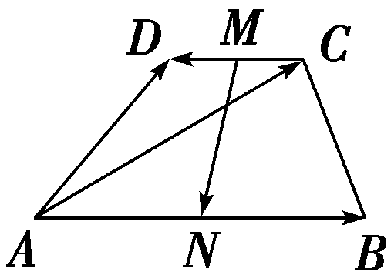
(1)AC＝__________；
(2)MN＝__________．
【解析】 因为AB∥CD，|AB|＝2|CD|，
所以AB＝2DC，DC＝AB.
(1)AC＝AD＋DC＝e₂＋e₁.
(2)MN＝MD＋DA＋AN＝－DC－AD＋AB＝－e₁－e₂＋e₁＝e₁－e₂.
【答案】 (1)e₂＋e₁ (2)e₁－e₂
[变条件]在本例中，若条件改为BC＝e₁，AD＝e₂，试用e₁，e₂表示向量MN.
解：因为MN＝MD＋DA＋AN，
MN＝MC＋CB＋BN，
所以2MN＝(MD＋MC)＋DA＋CB＋(AN＋BN).
又因为M，N分别是DC，AB的中点，
所以MD＋MC＝0，AN＋BN＝0.
所以2MN＝DA＋CB，
所以MN＝(－AD－BC)＝－e₂－e₁.
用已知向量表示其他向量的两种方法
(1)直接法
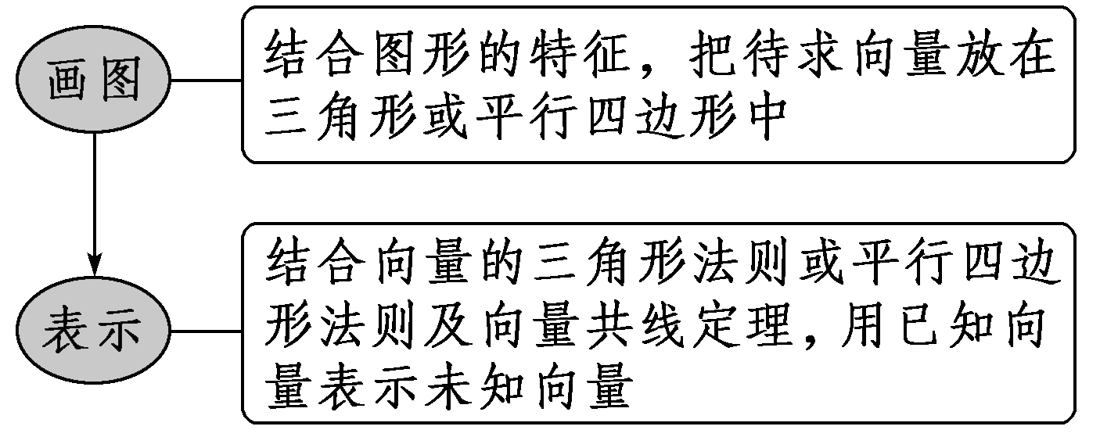
(2)方程法
当直接表示比较困难时，可以首先利用三角形法则和平行四边形法则建立关于所求向量和已知向量的等量关系，然后解关于所求向量的方程．
如图，在梯形ABCD中，AB＝a，BC＝b，CD＝－a，G为对角线AC，BD的交点，E，F分别是腰AD，BC的中点，求向量EF和AG.
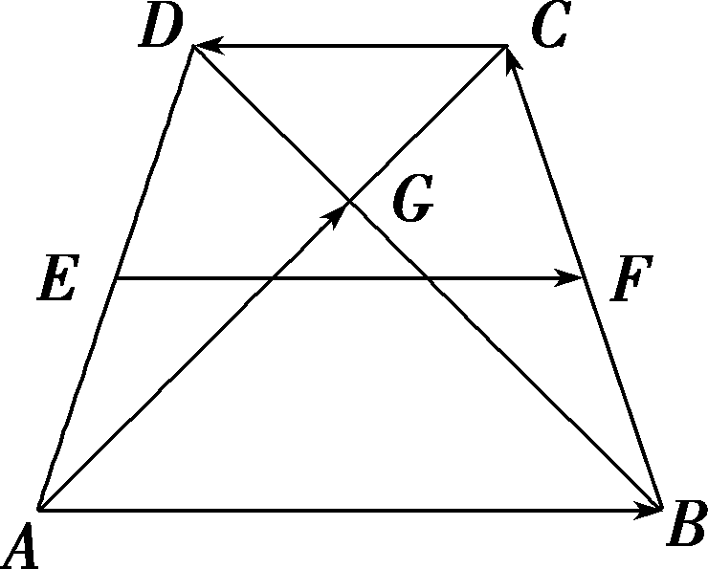
解：因为E，F分别是腰AD，BC的中点，所以ED＝－EA，CF＝－BF，
因为EF＝ED＋DC＋CF①，EF＝EA＋AB＋BF②，
①＋②⇒2EF＝AB＋DC.
因为AB＝a，BC＝b，CD＝－a，所以EF＝a，AD＝AB＋BC＋CD＝a＋b，
因为CD∥AB，故△DCG∽△BAG，而DC＝AB，
故＝＝，故DG＝DB；
因为AG＝AD＋DG＝AD＋DB＝AD＋(AB－AD)
＝AB＋AD＝a＋＝a＋b.
1.＝( )
A．2a－b B．2b－a
C．b－a D．a－b
解析：选B．原式＝(2a＋8b)－(4a－2b)＝a＋b－a＋b＝－a＋2b.
2．(多选)(2021·江苏苏州市苏州中学高一月考)已知m，n是实数， a，b是向量，则下列命题中正确的为( )
A．m(a－b)＝ma－mb
B．(m－n)a＝ma－na
C．若ma＝mb，则a＝b
D．若ma＝na，则m＝n
解析：选AB．对于A：根据数乘向量的原则可得m(a－b)＝ma－mb，故A正确；
对于B：根据数乘向量的原则可得(m－n)a＝ma－na，故B正确；
对于C：由ma＝mb可得m(a－b)＝0，当m＝0时也成立，所以不能推出a＝b，故C错误；
对于D：由ma＝na可得(m－n)a＝0，当a＝0，命题也成立，所以不能推出m＝n. 故D错误；故选AB．
3．(2021·江苏高一单元测试)我国东汉末数学家赵爽在《周髀算经》中利用一幅“弦图”给出了勾股定理的证明，后人称其为“赵爽弦图”，它是由四个全等的直角三角形与一个小正方形拼成的一个大正方形，如图所示．在“赵爽弦图”中，若BC＝a，BA＝b，BE＝3EF，则BF＝( )
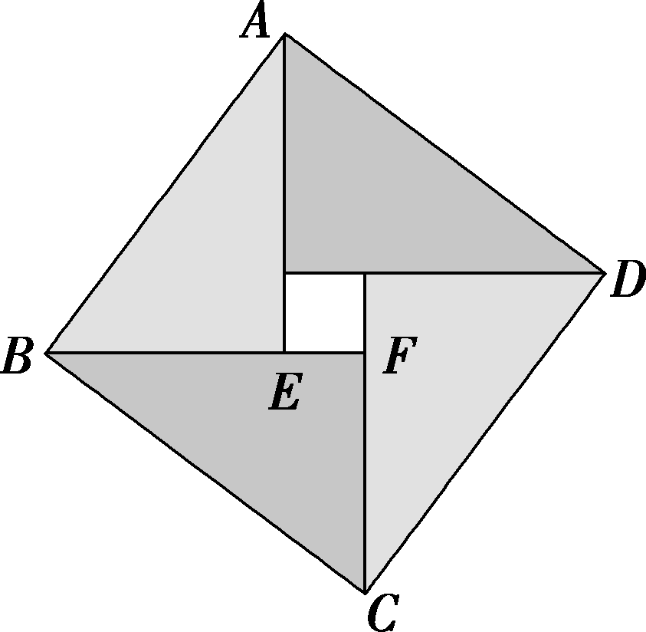
A．a＋b B．a＋b
C．a＋b D．a＋b
解析：选B．由题得BF＝BC＋CF＝BC＋EA＝BC＋＝BC＋.
即BF＝BC＋，解得BF＝BC＋BA，即BF＝a＋b，故选B．
4．化简：
(1)5(3a－2b)＋4(2b－3a)；
(2)(a－2b)－(3a－2b)－(a－b)；
(3)(x＋y)a－(x－y)a.
解：(1)原式＝15a－10b＋8b－12a＝3a－2b.
(2)原式＝a－b－a＋b－a＋b＝－a＋b.
(3)原式＝xa＋ya－xa＋ya＝2ya.
[A 基础达标]
设a是非零向量，λ是非零实数，则下列结论正确的是( )
A．a与－λa的方向相反 B．|－λa|≥|a|
C．a与λ²a的方向相同 D．|－λa|＝|λ|a
解析：选C．当λ取负数时，a与－λa的方向是相同的，选项A错误；当|λ|<1时，|－λa|≥|a|不成立，选项B错误；|－λa|＝|λ|a中等号左边表示一个数，而等号右边表示一个向量，不可能相等，选项D错误；因为λ≠0，所以λ²一定是正数，故a与λ²a的方向相同，故选C．
2．已知O是△ABC所在平面内一点，D为BC的中点，且2OA＋OB＋OC＝0，则( )
A．AO＝2OD B．AO＝OD
C．AO＝3OD D．2AO＝OD
解析：选B．因为D为BC的中点，所以OB＋OC＝2OD，所以2OA＋2OD＝0.所以OA＝－OD.所以AO＝OD.故选B．
3．(多选)已知向量a，b是两个不共线的向量，且向量ma－3b与a＋(2－m)b共线，则实数m的值可以是( )
A．－1 B．
C．4 D．3
解析：选AD．因为向量ma－3b与a＋(2－m)b共线，且向量a，b是两个不共线的向量，所以m＝，解得m＝－1或m＝3.
4．已知a，b是不共线的非零向量，AB＝a＋2b，BC＝3a－b，CD＝2a－3b，则四边形ABCD是 ( )
A．梯形 B．平行四边形
C．矩形 D．菱形
解析：选A．因为AD＝AB＋BC＋CD，所以AD＝＋＋＝2，
因为BC＝3a－b，a，b是不共线的非零向量，所以AD∥BC且|AD|≠|BC|，所以四边形ABCD是梯形，故选A．
5．(2021·江苏南通市海安高级中学高一月考)如图，已知在△ABC中，D为AB的中点，AE＝AC，若DE＝λAB＋μBC，则λ＋μ＝( )
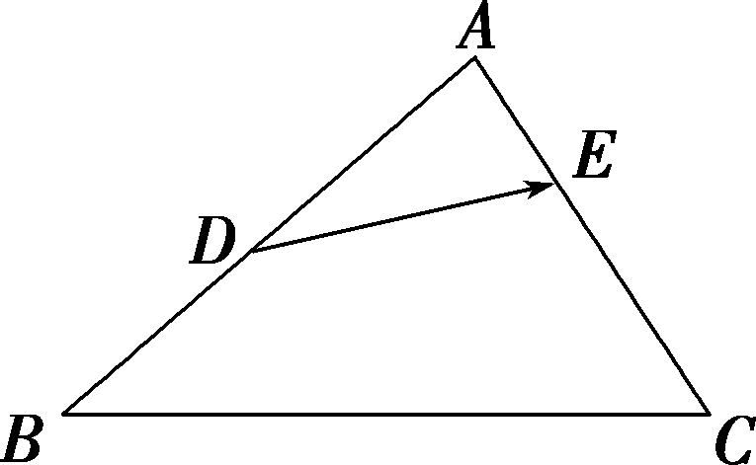
A．－ B．－
C． D．
解析：选C．因为DE＝DA＋AE＝BA＋AC＝BA＋＝BA＋BC＝－AB＋BC，
所以λ＝－，μ＝.故λ＋μ＝. 故选C．
6．若3(x＋a)＋2(x－2a)－4(x－a＋b)＝0，则x＝________．
解析：由已知得3x＋3a＋2x－4a－4x＋4a－4b＝0，
所以x＋3a－4b＝0.所以x＝4b－3a.
答案：4b－3a
7．设a，b是两个不共线的向量．若向量ka＋2b与8a＋kb的方向相反，则k＝__________．
解析：因为向量ka＋2b与8a＋kb的方向相反，
所以ka＋2b＝λ(8a＋kb)⇒k＝8λ，2＝λk⇒k＝－4(因为方向相反，所以λ＜0⇒k＜0).
答案：－4
8．已知D为△ABC的边BC的中点，点P满足PA＋BP＋CP＝0，AP＝λPD，则实数λ的值为__________．
解析：PA＋BP＋CP＝－AP＋AP－AB＋AP－AC＝0，所以AP＝AB＋AC，因为D为△ABC的边BC中点，所以AP＝2AD，如图，D为AP的中点；
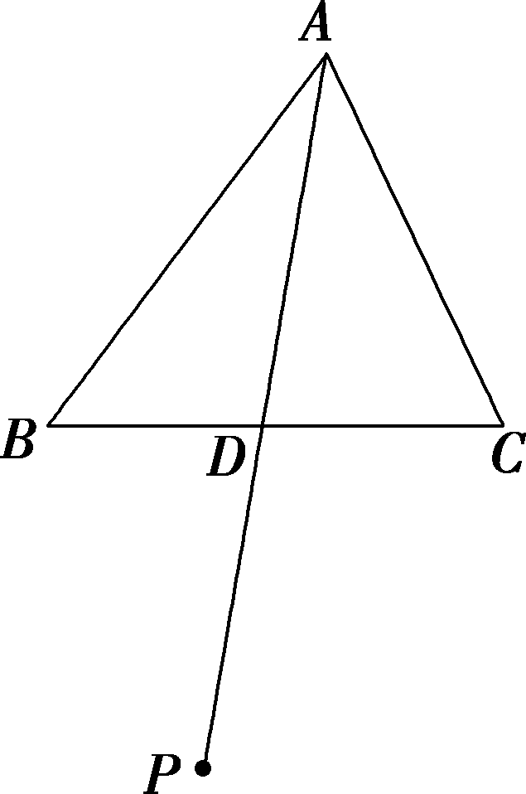
所以AP＝－2PD，又AP＝λPD，所以λ＝－2.
答案：－2
9．已知任意两个非零向量a，b，若平面内O，A，B，C四点满足OA＝a＋b，OB＝a＋2b，OC＝a＋3b.请判断A，B，C三点之间的位置关系，并说明理由．
解：A，B，C三点共线．理由如下：因为OA＝a＋b，OB＝a＋2b，OC＝a＋3b，
所以AB＝OB－OA＝(a＋2b)－(a＋b)＝b，
同理AC＝OC－OA＝(a＋3b)－(a＋b)＝2b，
所以AC＝2AB，所以AC∥AB，
所以向量AC与AB共线，
所以A，B，C三点共线．
10．已知两个非零向量a与b不共线，OA＝2a－b，OB＝a＋3b，OC＝ka＋5b.
(1)若2OA－OB＋OC＝0，求k的值；
(2)若A，B，C三点共线，求k的值．
解：(1)因为2OA－OB＋OC＝2(2a－b)－a－3b＋ka＋5b＝(k＋3)a＝0，所以k＝－3.
(2)AB＝OB－OA＝－a＋4b，AC＝OC－OA＝(k－2)a＋6b，又A，B，C三点共线，则存在λ∈R，使AC＝λAB，即(k－2)a＋6b＝－λa＋4λb，所以解得k＝.
[B 能力提升]
11．(多选)(2021·江苏省昆山中学高一月考)瑞士数学家欧拉在1765年发表的《三角形的几何学》一书中有这样一个定理：“三角形的外心、垂心和重心都在同一直线上，而且外心和重心的距离是垂心和重心距离之半．”这就是著名的欧拉线定理．设△ABC中，点O，H，G分别是外心、垂心和重心，下列四个选项中结论正确的是( )
A．GH＝2OG B．GA＋GB＋GC＝0
C．OH＝OA＋OB＋OC D．OA＝OB＝OC
解析：选ABC．如图：根据欧拉线定理可知，点O，H，G共线，且GH＝2OG.
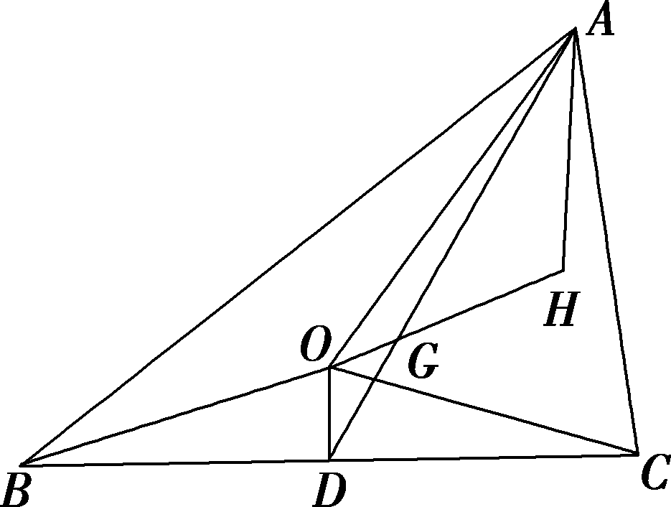
对于A，因为GH＝2OG，所以GH＝2OG，故A正确；
对于B，取BC的中点为D，则GA＋GB＋GC＝GA＋2GD＝0，故B正确；
对于C，OH＝3OG＝3(AG－AO)＝3(AD－AO)＝2AD－3AO＝2(AO＋OD)－3AO＝2OD－AO＝OB＋OC＋OA，故C正确；
对于D，OA＝OB＝OC显然不正确．故选ABC．
12．(多选)已知向量a，b是两个非零向量，在下列四个条件中，一定能使a，b共线的是( )
A．2a－3b＝4e且a＋2b＝－2e
B．存在相异实数λ，μ，使λa－μb＝0
C．xa＋yb＝0(其中实数x，y满足x＋y＝0)
D．已知梯形ABCD，其中AB＝a，CD＝b
解析：选AB．对于A，因为向量a，b是两个非零向量，2a－3b＝4e且a＋2b＝－2e，
所以a＝e，b＝－e，此时能使a，b共线，故A正确；
对于B，存在相异实数λ，μ，使λa－μb＝0，要使非零向量a，b是共线向量，由共线定理即可成立，故B正确；
对于C，xa＋yb＝0(其中实数x，y满足x＋y＝0)，如果x＝y＝0则不能使a，b共线，故C不正确；
对于D，已知梯形ABCD中，AB＝a，CD＝b，如果AB，CD是梯形的上下底，则正确，否则错误；
故选AB．
13.如图，O为直线A₀A₂ ₀₂₁外一点，若A₀，A₁，…，A₂ ₀₂₁中任意两相邻两点的距离相等，设OA₀＝a，OA₂ ₀₂₁＝b，用a，b 表示OA₀＋OA₁＋…＋OA₂ ₀₂₁，其结果为__________．
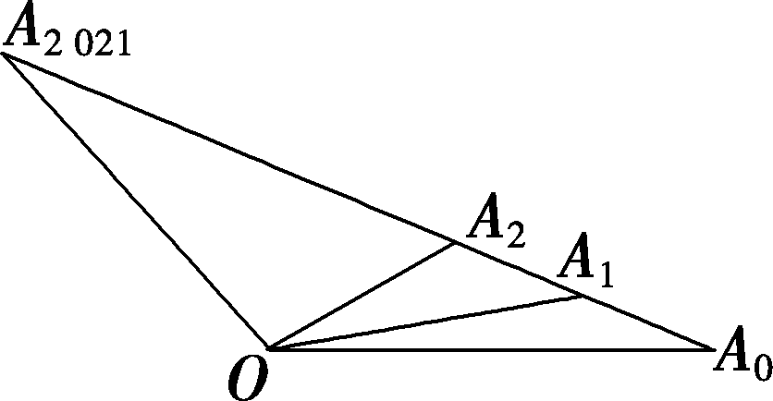
解析：如图：
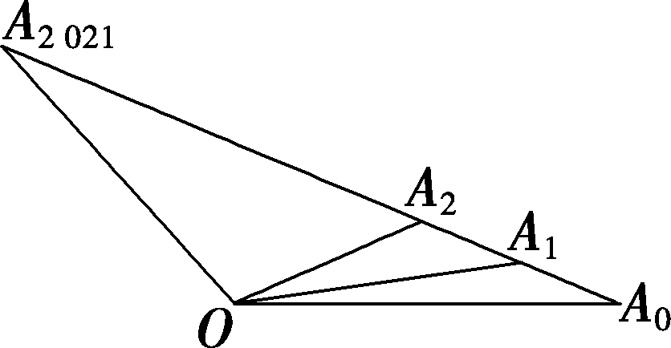
由题意可知，A₀A₁＝A₁A₂＝A₂A₃＝…＝A₂ ₀₂₀A₂ ₀₂₁＝A₀A₂ ₀₂₁，
所以OA₀＋OA₁＋OA₂＋…＋OA₂ ₀₂₁＝OA₀＋(OA₀＋A₀A₁)＋(OA₀＋A₀A₂)＋…＋(OA₀＋A₀A₂ ₀₂₁)＝OA₀＋(OA₀＋A₀A₂ ₀₂₁)＋(OA₀＋A₀A₂ ₀₂₁)＋…＋(OA₀＋×A₀A₂ ₀₂₁)＋(OA₀＋A₀A₂ ₀₂₁)
＝2 022OA₀＋(＋＋…＋)A₀A₂ ₀₂₁
＝2 022OA₀＋1 011A₀A₂ ₀₂₁
＝2 022OA₀＋1 011(OA₂ ₀₂₁－OA₀)
＝1 011(OA₀＋OA₂ ₀₂₁)＝1 011(a＋b).
答案：1 011(a＋b)
14．已知O是△ABC所在平面内一点，D为BC边的中点，E为AC边的中点，O在线段DE上，且满足OA＋2OB＋3OC＝0，△BOC的面积为2，求△ABC的面积．
解：如图，
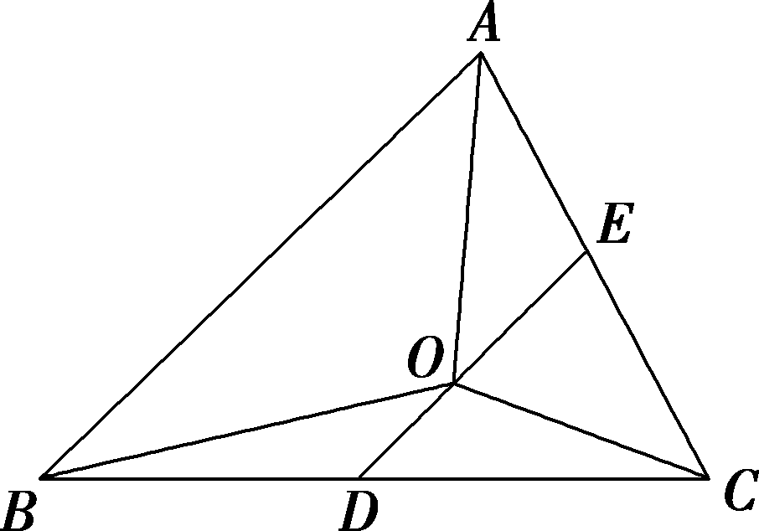
因为OA＋2OB＋3OC＝＋2＝2OE＋4OD＝0，
所以OE＝2DO，所以DE＝3DO.
又由题意知AB＝2DE，所以AB＝6DO，
所以S_{△ABC}＝4S_{△CDE}＝4×3S_{△CDO}＝12×S_{△BOC}＝6S_{△BOC}＝6×2＝12，即△ABC的面积为12.
[C 拓展探究]
15．设OA，OB不共线，且OC＝aOA＋bOB(a，b∈R).
(1)若a＝，b＝，求证：A，B，C三点共线；
(2)若A，B，C三点共线，则a＋b是否为定值？并说明理由.
解：(1)证明：当a＝，b＝时，
OC＝OA＋OB，
所以(OC－OB)＝(OA－OC)，
即2BC＝CA，
所以BC与CA共线，又BC与CA有公共点C，
所以A，B，C三点共线．
(2)a＋b为定值1，理由如下：
因为A，B，C三点共线，所以AC∥AB，
不妨设AC＝λAB(λ∈R)，所以OC－OA＝λ(OB－OA)，
即OC＝(1－λ)OA＋λOB，
又OC＝aOA＋bOB，且OA，OB不共线，
则所以a＋b＝1(定值).

